
怀念2014，迎接2015！高二年级数学周末练习18
班级 学号 姓名 成绩

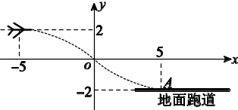
1、（2014陕西）如图，某飞行器在4千米高空水平飞行，从距着
陆点的水平距离10千米处开始下降，已知下降飞行轨迹为
某三次函数图像的一部分，则该函数的解析式为……（ ）
A．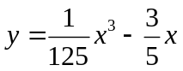 B．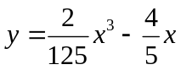
C．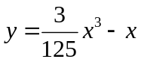 D．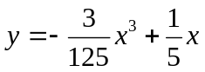
2、（2014辽宁）当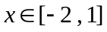时，不等式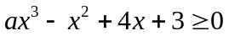恒成立，则实数的取值范围是……………………………………………………………………………………（ ）
A．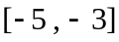 B．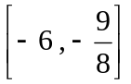 C．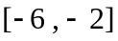 D．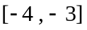
3、（2014全国Ⅰ）已知函数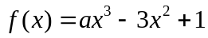，若存在唯一的零点，且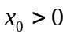，则的取值范围是……………………………………………………………………（ ）
A．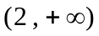 B．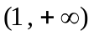 C．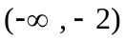 D．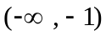
4、（2014四川）已知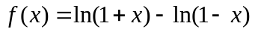，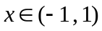．现有下列命题：
①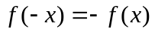；②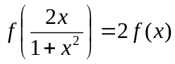；③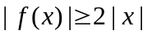．
其中的所有正确命题的序号是………………………………………………………（ ）
A．①②③ B．②③ C．①③ D．①②
5、（2014湖北）若函数，满足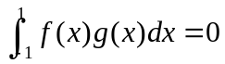，则称，为区间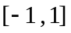 上的一组正交函数，给出三组函数：
①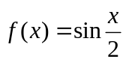，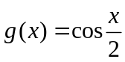；②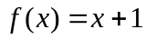，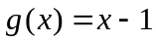；③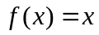，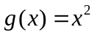．
其中为区间上的正交函数的组数是…………………………………………（ ）
A．0 B．1 C．2 D．3
6、（2014湖南）已知函数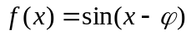，且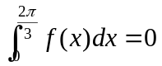，则函数的图像的一条对称轴是……………………………………………………………………………（ ）
A．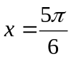 B．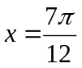 C．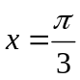 D．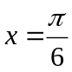
7、（2014江西）若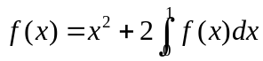，则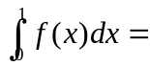 ………………………（ ）
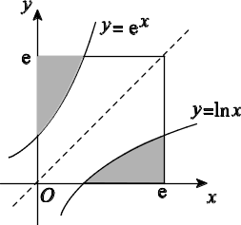
A． B．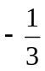 C． D．
8、（2014广东）曲线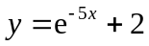在点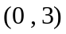处的切线方程为 ．
9、（2014福建）如图，在边长为（为自然对数的底数）的正方形中
随机撒一粒黄豆，则它落到阴影部分的概率为 ．
10、（2014安徽）设函数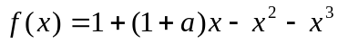，其中．
（1）讨论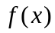在其定义域上的单调性；
（2）当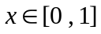时 ，求取得最大值和最小值时的的值．

11、（2014江西）已知函数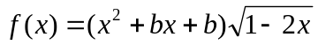（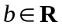）．
（1）当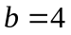时，求的极值；
（2）若在区间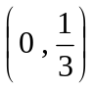上单调递增，求的取值范围．

12、（2014重庆）已知函数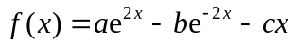（，，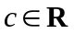）的导函数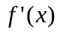为偶函数，且曲线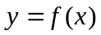在点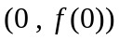处的切线的斜率为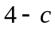．
（1）确定，的值；
（2）若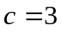，判断的单调性；
（3）若有极值，求的取值范围．

13、（2014全国Ⅰ）设函数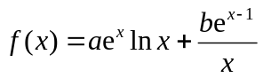，曲线在点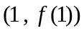处的切线方程为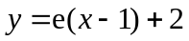．
（1）求，；
（2）证明：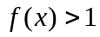．

14、（2014全国Ⅱ）已知函数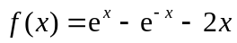．
（1）讨论f(x)的单调性；
（2）设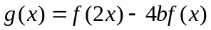，当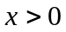时，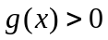，求的最大值；
（3）已知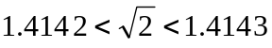，估计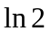的近似值（精确到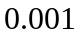）．

15、（2014山东）设函数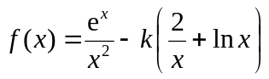（为常数，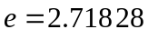…是自然对数的底数）．
（1）当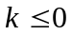时，求函数的单调区间；
（2）若函数在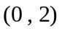内存在两个极值点，求的取值范围．

16、（2014北京）已知函数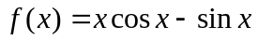，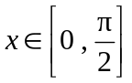．
（1）求证：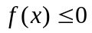；
（2）若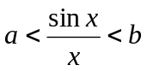对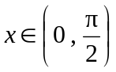恒成立，求的最大值与的最小值．

17、（2014四川）已知函数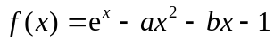，其中，，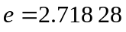…为自然对数的底数．
（1）设是函数的导函数，求函数在区间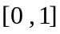上的最小值；
（2）若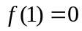，函数在区间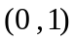内有零点，求的取值范围．

18、（2014湖南）已知常数，函数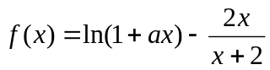．
（1）讨论在区间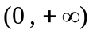上的单调性；
（2）若存在两个极值点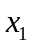，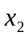，且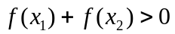，求的取值范围．

19、（2014全国）函数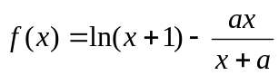（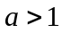）．
（1）讨论的单调性；
（2）设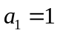，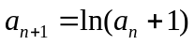，证明：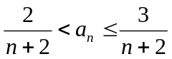．

20、（2014天津）设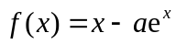（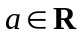），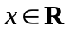．已知函数有两个零点，，且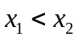．
（1）求的取值范围；
（2）证明：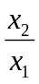随着的减小而增大；
（3）证明：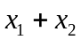随着的减小而增大．

21、（2014浙江）已知函数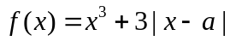（）．
（1）若在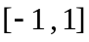上的最大值和最小值分别记为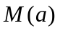，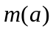，求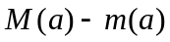；
（2）设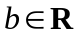，若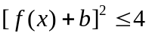对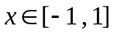恒成立，求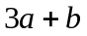的取值范围．

22、（2014福建）已知函数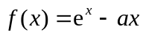（为常数）的图像与轴交于点，曲线 在点处的切线斜率为．
（1）求的值及函数的极值；
（2）证明：当时，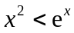；
（3）证明：对任意给定的正数，总存在，使得当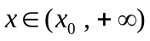时，恒有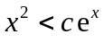．

23、（2014陕西）设函数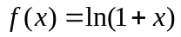，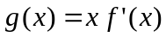，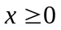，其中是的导函数．
（1）令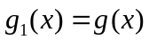，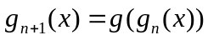，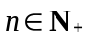，求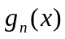的表达式；
（2）若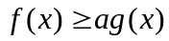恒成立，求实数的取值范围；
（3）设，比较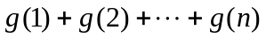与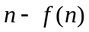的大小，并加以证明．

